DECLARAÇÃO DE CONFLITO DE INTERESSE

Nós, autores do manuscrito “Cinética de secagem de raspas de abóbora', declaramos que NÃO POSSUIMOS CONFLITO DE INTERESSE de ordem:
( x ) pessoal,
( x ) comercial,
( x ) acadêmico,
( x ) político,
( x ) financeiro no manuscrito,

( x ) Nós declaramos, que as informações que justificam o conflito de interesse constam em arquivo anexado como “Documento Suplementar” na página da Revista Científica (ISSN 1984-5529).

Ceres, 05 de janeiro de 2021

Assinatura do 1º Autor:
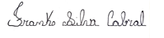
Frank Silva Cabral
Instituto Federal Goiano-Campus Ceres

Assinatura do 2º Autor:
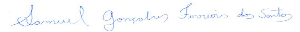
Samuel Gonçalves Ferreira dos Santos
(Autor Correspondência)
Universidade Federal de Viçosa

Assinatura do 3º Autor:
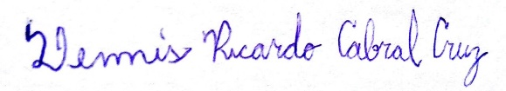
Dennis Ricardo Cabral Cruz
Instituto Federal Goiano-Campus Ceres

Assinatura do 4º Autor:
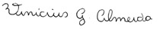
Vinícius Gonçalves Almeida
Universidade Federa de Viçosa

Assinatura do 5º Autor:
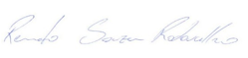
Renato Souza Rodovalho
Instituto Federal Goiano-Campus Ceres
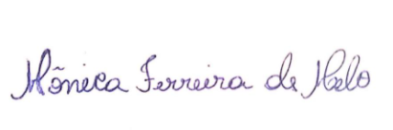
Assinatura do 6º Autor.
Mônica Ferreira de Melo
Instituto Federal Goiano-Campus Ceres

(Anexar este arquivo no momento da submissão do manuscrito, no sistema eletrônico da revista, como DOCUMENTO SUPLEMENTAR)

